УДК 536.7:666.3/.7
В.С. Энгельшт, Н.Дж. Саалиева

ПРОГНОЗНАЯ ОЦЕНКА ТЕРМИЧЕСКОЙ
СТОЙКОСТИ НИТРИДА КРЕМНИЯ

Развит метод прогнозной оценки термической стойкости нитрида кремния путем компьютерного моделирования с помощью программного комплекса «АСТРА.4/рс», а также на основе полученной универсальной зависимости температуры разложения от парциального давления азота либо имеющегося в системе, либо выделяющегося при разложения нитрида.

- Введение
Работа посвящена прогнозной оценке термической стойкости нитрида кремния
путем моделирования на ПЭВМ.
Различные керамические изделия широко используются в науке и технике для физико–химических исследований, в огнеупорной промышленности, черной и цветной металлургии, радиоэлектронике и других областях. Особое место занимает керамика на основе нитрида кремния, которая обладает высокой термостойкостью, окалиностойкостью и инертностью во многих агрессивных средах, имеет высокую механическую прочность, низкий коэффициент трения и низкий удельный вес. Широкому применению нитридокремниевых материалов способствуют практически безграничные запасы сырья для их производства.
Экспериментальное исследование термического разложения нитрида кремния (Si3N4) в атмосфере азота и аргона при P=0.1 МПа, а также в вакууме (P=10⁻³ мм.рт.ст.) проводилось в работе [1] в присутствии паров углерода от графитового нагревателя.
В частности, получено, что разложение Si3N4 происходит при температуре Т=1973÷2173К по реакции Si3N4_{(к)}→3Si_{(к)}+2N2, т.е. с образованием конденсированного кремния (Si_{(к)})
и выделением азота (N₂). Синтез карбида кремния наблюдался при фиксированной температуре Т=1673 К, т.е. без вариации температуры.
Следует подчеркнуть, что экспериментальное изучение термического разложения керамик связано с большими трудностями как в создании определенной газовой атмосферы, так и в поддержании фиксированной температуры. Так, в частности, минимальный шаг по шкале температур ограничен инерционностью аппаратуры
и погрешностями измерений. Здесь на помощь эксперименту приходит теоретический анализ. Термодинамическое рассмотрение процесса разложения керамики возможно
в любых газовых средах и давлениях при весьма малом шаге по шкале температур.
Наш опыт применения универсального программного комплекса «AСТРА.4/pс» [2] показывает, что при самом резком изменении состава системы по температуре этот шаг может быть ∆Т=1÷2 К. Нами исследовано [3,4,5,6] термическое разложение нитрида кремния в различных газах (H2, Ar, N2), в широком диапазоне давлений, различном мольном соотношении газа и нитрида кремния. Полученные результаты позволяют прогнозировать термическую стойкость керамики из нитрида кремния.

- Метод исследования
Оценка температуры разложения проводилась на основании расчета компонентного состава системы с помощью программного комплекса « АСТРА.4/рс», алгоритм которого включает термодинамической метод определения характеристик произвольных гетерогенных систем, основанный на принципе максимума энтропии. Программа «АСТРА.4/рс» позволяет получить информацию о газовых и конденсированных компонентах. Расчет по программе «АСТРА.4/рс» требует задания компонентов исходной среды и двух условий равновесия.

В качестве внешних параметров задавались давление Р и температура Т.
Варианты расчета:
1) 10%Si3N4_{(К)} + 90% H2; P= 0,01; 0.03; 0,1; 0,3; 1; 3; 10 МПа; T= 300 2500 К;
2) 10%Si3N4_{(К)} + 90% Ar; P= 0,01; 0.03; 0,1; 0,3; 1; 3; 10 МПа; T= 300 2500 К;
3) 10%Si3N4_{(К)} + 90% N2; P= 0,01; 0.03; 0,1; 0,3; 1; 3; 10 МПа; T= 300 2500 К;
4) Si3N4 _{(К)} +хH2; х=0.0001; 0.001; 0,01; 0.1; 1;10, 100; 1000;
P=0.1 МПа; P=10 МПа; T= 3002500К;
5) Si3N4_{(K)}+х Ar; х=0.0001; 0.001; 0,01; 0.1; 1;10, 100; 1000;
P=0.1 МПа; P=10 МПа; T= 3002500К;
Здесь (к) или к* - конденсированное состояние.
На основании расчета по программе « АСТРА.4/рс» при пошаговом изменении температуры получаем эволюцию мольного состава системы как функцию температуры. Откуда и определяется температура разложения нитрида.
- Парциальное давление азота и термическая стойкость нитрида кремния.
В монографии [7] обращено внимание на то, что парциальное давление газа присутствующего в системе или образующегося при разложении вещества оказывает влияние на сам процесс разложения. В нашем случае таким газом является азот
в соответствии с реакцией $\text{Si}3N4_{(К)}⇔3{\text{Si}}_{(К)}+2N2$. Выделяющийся при разложении нитрида кремния азот стимулирует протекание обратной реакции – образование нитрида кремния. Поэтому чем больше в системе парциальное давлении азота, тем выше должна быть температура разложения.
Введение парциального давления азота Р_{N2} в качестве параметра позволяет унифицировать температурную зависимость разложения нитрида кремния.
- Температура разложения нитрида кремния как функция парциального давления азота
В табл. 1 сведены все полученные нами результаты по температуре разложения нитрида кремния. В верхних строчках указан исходный состав и другие параметры системы. Здесь Р – общее давление газа, Р_{N2} - парциальное давление азота (МПа) либо имеющегося в системе, либо получающегося при разложения нитрида, х – мольная доля газа, Т_{К} (К) – температура конца разложения, Т_{0.1} (К) – температура, соответствующая 10% разложения исходного нитрида. Температура Т_{0.1} определяется достаточно надежно, тогда как при больших мольных долях водорода и аргона указать температуру начала разложения затруднительно из-за плавного уменьшения концентрации нитрида. Отметим, что температура конца разложения Т_{К} находится всегда практически точно вследствие резкого спада здесь концентрации нитрида.
Значение Р_{N2} может быть вычислено по результатам расчета компонентного состава программы «АСТРА.4/рс», а именно,
Р_{N2} $=\frac{N2}{N2+\text{Ar}[H2]}P$, для азота Р_{N2} $P$,
где N2, Ar, Н2 – мольные доли азота, аргона и водорода при температуре выше температуры разложения Т_{К}, Р – полное давление газа.
На рис. 1 представлены данные из табл. 1. Для температуры конца разложения Т_{К.} нанесены значения, соответствующие разложению в азоте. Температура начала разложения в азоте опережает температуру конца разложения всего на ΔТ= 2÷3 К.
Все другие значения температуры конца разложения Т_{К} (в аргоне, водороде) точно ложатся на единую кривую и не указаны на рисунке во избежание загромождения.
Для температуры Т_{0.1} наблюдается небольшой разброс, хотя все значения в целом удовлетворительно ложатся на единую кривую. Исключение составляют участки Т_{0.1} при мольной доле аргона и водорода х<1: здесь Т_{0.1} быстро приближается к Т_{К} при х→0 (на рис. 1 левая надпись х=1 соответствует общему давлению газа Р=0.1 МПа, правая Р=10 МПа).
Таблица 1
к*Si3N4 + хH2 Р=0.1 МПа
х | 1000 | 100 | 10 | 1 | 0,1 | 0,01 | 0,001 | 0,0001
T${}_{0\text{.}1}$ | 1525 | 1645 | 1755 | 1900 | 1975 | 2000 | 2005 | 2005
Т_{К} | 1640 | 1765 | 1895 | 1990 | 2015 | 2015 | 2015 | 2015
lgPN2 | -3,7 | -2,7 | -1,775 | -1,175 | -1,02 | -1 | -1 | -1
к*Si3N4 + хH2 Р=10 МПа
Т${}_{0\text{.}1}$ | 1780 | 1900 | 2050 | 2200 | 2360 | 2415 | 2425 | 2425
Т_{К} | 1900 | 2065 | 2250 | 2380 | 2425 | 2430 | 2430 | 2430
lgPN2 | -1,708 | -0,707 | 0,2 | 0,8 | 0,98 | 1 | 1 | 1

к*Si3N4 + хAr Р=0.1 МПа
х | 1000 | 100 | 10 | 1 | 0,1 | 0,01 | 0,001 | 0,0001
T${}_{0\text{.}1}$ | 1510 | 1600 | 1730 | 1830 | 1950 | 1990 | 2000 | 2005
Т_{К} | 1635 | 1765 | 1890 | 1985 | 2010 | 2010 | 2010 | 2010
lgPN2 | -3,7 | -2,7 | -1,778 | -1,176 | -1,02 | -1 | -1 | -1
к*Si3N4 + хAr Р=10 МПа
Т${}_{0\text{.}1}$ | 1750 | 1900 | 2040 | 2275 | 2365 | 2420 | 2425 | 2430
Т_{К} | 1900 | 2060 | 2250 | 2385 | 2425 | 2435 | 2435 | 2435
lgPN2 | -1,7 | -0,7 | 0,2 | 0,824 | 0,97 | 1 | 1 | 1

10%Si3N4 + 90%H2; x=631
P | 0,01 | 0,03 | 0,1 | 0,3 | 1 | 3 | 10
T${}_{0\text{.}1}$ | 1410 | 1460 | 1535 | 1580 | 1655 | 1715 | 1775
Т_{К} | 1540 | 1600 | 1665 | 1725 | 1790 | 1860 | 1935
lgPN2 | -4,5 | -4 | -3,52 | -3 | -2,5 | -2 | -1,5

10%Si3N4 + 90%Ar; x=31
P | 0,01 | 0,03 | 0,1 | 0,3 | 1 | 3 | 10
T${}_{0\text{.}1}$ | 1570 | 1625 | 1670 | 1750 | 1820 | 1885 | 1960
Т_{К} | 1700 | 1760 | 1830 | 1900 | 1990 | 2060 | 2160
lgPN2 | -3,23 | -2,7428 | -2,225 | -1,75 | -1,225 | -0,748 | -0,225

10%Si3N4 + 90%N2; x=45
P | 0,00001 | 0,0001 | 0,001 | 0,01 | 0,03 | 0,1 | 0,3 | 1 | 3 | 10
T${}_{Н}$ | 1482 | 1598 | 1727 | 1860 | 1931 | 2017 | 2100 | 2202 | 2304 | 2428
Т_{К} | 1484 | 1600 | 1729 | 1862 | 1933 | 2019 | 2102 | 2204 | 2306 | 2430
lgPN2 | -5 | -4 | -3 | -2 | -1,52 | -1 | -0,52 | 0 | 0,477 | 1
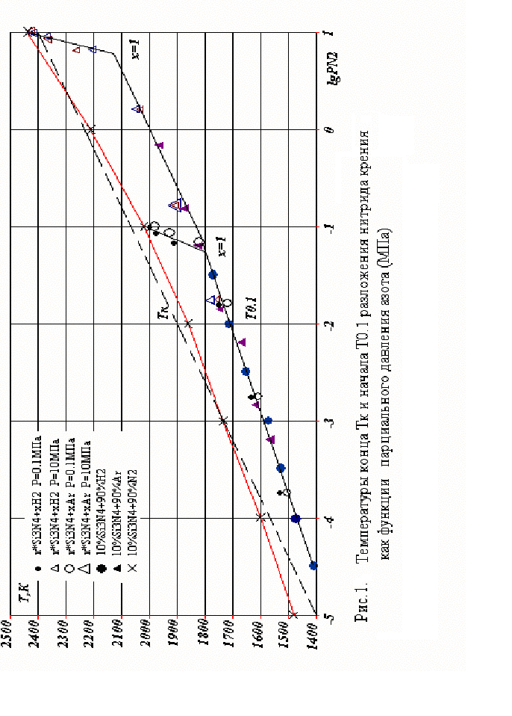
Таким образом для исследованных систем: газы - Ar, H2, N2, давление Р=0.1 ÷ 10 МПа, мольные доли газа х= 0.0001÷ 1000 - температуры конца Т_{К} и начала разложения Т_{0.1} являются функцией только одного параметра Р_{N2} - парциального давления азота,
за исключением Т_{0.1} для Ar и H2 при х<1, которые зависят также от общего давления Р.
Упрощенная аппроксимация для температуры Т_{К} (пунктир на рис 1):

Т_{К} $=\text{1400}+\text{170}(\text{lg}\text{PN}2+5)$.

При малых мольных долях х водорода и аргона температура начала разложения приближается к температуре конца разложения ($\text{ΔΤ}$≈5К). Этому факту дано следующее объяснение. Чем меньше доля Н2 или Ar, тем быстрее нарастает парциальное давление азота при разложении нитрида, что и тормозит его разложение. Для примера рассчитаем эволюцию нарастания парциального давления азота, когда его максимальное значение
в конце разложения P${}_{Ν2}$=0.1 МПа. Запишем (см. ниже п.5)
Р${}_{1Ν2}=\frac{2}{2+х_{1}}Ρ_{1}$, $Ρ_{2Ν2}=\frac{2}{2+х_{2}}Ρ_{2}$, $Ρ_{1Ν2}=Ρ_{2Ν2}=$0.1 МПа, $Ρ_{1}=$0.101 МПа, $Ρ_{2}=$10.1 МПа
Отсюда находим: $х_{1}=$0.02 при Р${}_{1}$=0.101 МПа, $х_{2}=$200 при $Ρ_{2}=$10.1 МПа
Представим эволюцию разложения нитрида кремния в качестве примера в аргоне:
Si3N4${}_{(Κ)}$+xAr=(1-α)Si3N4${}_{(Κ)}$+3αSi${}_{(Κ)}$+2α N2+xAr.
При степени разложения α нитрида кремния парциальное давление выделившегося азота равно
Р${}_{Ν2}(α)=\frac{2αΝ2}{2αΝ2+хΑr}Ρ=\frac{2α}{2α+x}Ρ$ .
$Ρ_{Ν2\text{ΟΤΗ}}$$α$Рассчитанные по этой формуле значения $Ρ_{1Ν2}(α)$и $Ρ_{2Ν2}(α)$как функции степени разложения α показаны на рис.2

Рис.2. Эволюция выделения азота в зависимости от степени разложения α
нитрида кремния при $Ρ_{1}=$0.101 МПа, $х_{1}=$0.02; $Ρ_{2}=$10.1 МПа, $х_{2}=$200

Большая крутизна нарастания $Ρ_{Ν2}(α)$при меньшем х и обусловливает задержку начала разложения нитрида кремния, уменьшая интервал температур $\text{ΔΤ}$ от начала
до конца разложения.
- Априорное определение парциального давления азота.
Парциальное давление азота либо имеющегося в системе, либо получающегося при разложении нитрида может быть вычислено независимым от программы «АСТРА.4/рс» способом. Действительно, для реакции разложения в атмосфере водорода (аргона)
$\text{Si}3N4_{(К)}+\text{xH}2=3{\text{Si}}_{(К)}+2N2+\text{xH}2$ имеем в конце разложения
$$P_{N2}=\frac{2N2}{2N2+\text{xH}2}P≡\frac{2}{2+x}P$$
с учетом того, что Si_{(K)} не влияет на общее давление Р, а обозначения N2, H2 – суть 1 моль данного вещества. Аналогично при разложении нитрида в атмосфере азота
$$\text{Si}3N4_{(К)}+\text{xN}2=3{\text{Si}}_{(К)}+2N2+\text{xN}2$$
$P_{N2}=\frac{2N2+\text{xN}2}{2N2+\text{xN}2}P≡P$.
Эти формулы позволяет априори без проведения термодинамических расчетов определить парциальное давление азота в системе.
- Прогнозные оценки термической стойкости нитрида кремния
Теоретический анализ позволяет предсказывать температуру разложения нитрида кремния без проведения натурного эксперимента. Возможны два пути прогноза.
Первый основан на прямом термодинамическом расчете для заданных условий предполагаемого эксперимента. К результатам такого термодинамического анализа могут быть отнесены приведенные выше примеры расчета разложения нитрида кремния в атмосферах Ar, H2, N2 при вариации давлений Р и мольных долей газа х.
Другой путь прогноза – это использование универсальной зависимости температуры разложения от парциального давления азота либо имеющегося в системе, либо получающегося при разложении нитрида (рис.1) с априорной оценкой Р_{N2}.

Заключение и выводы.
Термодинамический анализ позволяет проследить за процессом разложения нитрида кремния. Программа «АСТРА.4/рс», наряду с универсальностью и большой скоростью счета, обладает высокой точностью расчета, благодаря чему удается получать надежные результаты при малом шаге по температуре даже в случаях резкого изменения компонентного состава системы.

Основные результаты работы заключаются в следующем:
- Проведен расчет термического разложения нитрида кремния в атмосфере водорода, аргона, азота при вариации давления (Р=0.01÷10 МПа) и мольных долей газа (х=0.0001÷1000). Температура разложения может изменяться от Т=1500 К до Т=2500 К в зависимости от исследованных параметров системы.
- Показано, что интервал температур от начала до конца разложения в азоте (N2) чрезвычайно узок и составляет ΔТ=2÷3 К при любых давлениях и также в H2, Ar при низкой мольной доле газа. При высокой мольной доле Н2, Ar начало разложения значительно опережает конец на величину ΔТ=100÷300 К.
- Выявлена универсальная зависимость температуры разложения от парциального давления азота либо имеющегося в системе, либо выделяющегося при разложении нитрида.
- Развит метод прогнозной оценки термической стойкости нитрида кремния путем компьютерного моделирования с помощью программного комплекса «АСТРА.4/рс», а также на основе полученной универсальной зависимости температуры разложения от парциального давления азота либо имеющегося
в системе, либо выделяющегося при разложения нитрида.
Развитый метод исследования может быть применен также для прогнозной оценки термической стойкости иных высокотемпературных материалов.

ЛИТЕРАТУРА

- Макаров В.П. Структура и термомеханические свойства нитридокремниевой керамики. Автореф. дисс… д.ф.-м.н., -Бишкек, ИФ НАН КР, 2001-32с.
- Трусов Б.Г. Моделирование химических и фазовых равновесий при высоких температурах (АСТРА.4/рс). -М.: МГТУ им. Н.Э. Баумана, 1995-43с.
- Саалиева Н.Дж., Энгельшт В.С., Макаров В.П. Термическое разложение тетранитрида трикремния в атмосферах аргона и водорода. -Каракол, // Вестник ИГУ, 2002, №8, с.69-75.
- Саалиева Н.Дж., Энгельшт В.С., Макаров В.П. Термическое разложение нитрида кремния в атмосфере азота. -Бишкек, Вестник КРСУ, 2003, №5, с.34-37.
- Саалиева Н.Дж., Энгельшт В.С. Влияние мольного состава на термическую стойкость нитрида кремния в аргоне. –Бишкек. //Вестник КНУ, 2003, спец. выпуск, с.137-143.
- Саалиева Н.Дж., Энгельшт В.С. Влияние мольного состава на термическую стойкость нитрида кремния в водороде. –Бишкек. //Вестник КНУ, 2003, сер. 3, вып. 3, с.46-50.
- Применение ЭВМ для термодинамических расчетов металлургических процессов. / Синярев Г.Б., Ватулин Н.А., Трусов Б.Г., Моисеев Г.К.- М.: Наука, 1982-263с.

